

Mosaico y recorte de imágenes de teledetección

Paso 1: preparar las imágenes descargadas

La mayoría de las imágenes descargadas están envueltas en archivos comprimidos como .zip, .rar o .gz. Deben descomprimirse en formatos de archivo GIS de uso común, como geoTIFF, ASCII, HDF, etc. Desempaquete el archivo descargado haciendo clic con el botón derecho y eligiendo software de desempaquetado como WinZip o WinRar o 7-Zip. Seleccione Extraer todos los archivos y elija la carpeta de destino (como C: / Salinidad / Salida)

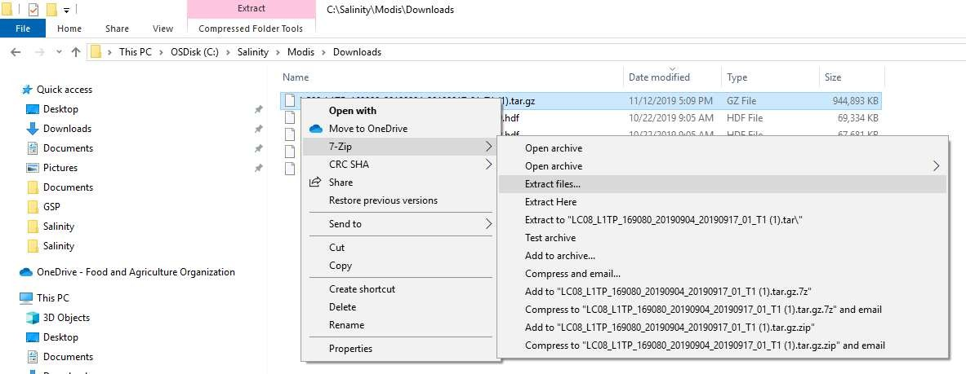

A veces, el archivo extraído todavía está comprimido y necesita un segundo desempaquetado para extraer los archivos GIS. Los archivos finales están listos para mosaico o recorte. Si hay muchos archivos comprimidos de la descarga de imágenes, entonces cada archivo puede descomprimirse en su propia carpeta (creando una nueva carpeta, dándole un nombre y descomprimiendo el conjunto de archivos en ella. Por ejemplo, si hay cuatro imágenes descargadas que cubren el país, se crean cuatro carpetas y cada archivo se coloca en él. Luego se descomprime en cada carpeta correspondiente)

Paso 2: corrección de imágenes de teledetección

Las imágenes de teledetección descargadas necesitan conversión en reflectancia y corrección geométrica. Semi

-El complemento de clasificación automática en QGIS proporciona una forma rápida de lograr estos dos procesos en una sola pasada.

Instalar complemento de clasificación semiautomático: haga clic en Complemento y elija Administrar e instalar complementos



Escriba Semi en el espacio de búsqueda y se mostrará el complemento. Marque la casilla detrás de él y haga clic en Instalar

botón en la esquina inferior izquierda.

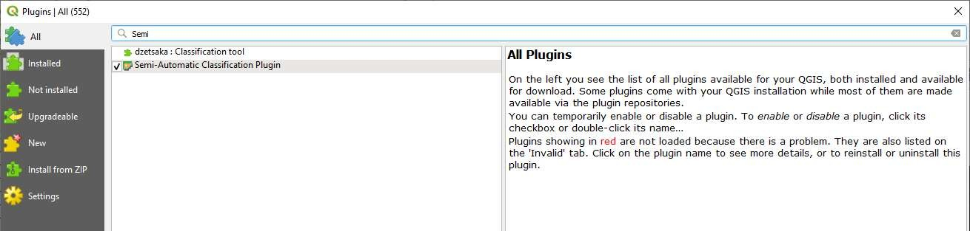

En la ventana principal, haga clic en el ícono del complemento (en un círculo rojo en la imagen a continuación) para iniciar el complemento



El complemento de clasificación tiene una serie de opciones agrupadas en funciones principales con una lista en el extremo izquierdo de la viuda e incluye Conjunto de bandas, Herramientas básicas ..., hasta ayuda en línea. Cada opción tiene subfunciones en el panel derecho. Para la corrección de la imagen, la función principal de la izquierda es el preprocesamiento. Cuando se selecciona, las subfunciones de preprocesamiento aparecen en el panel derecho. En la parte superior de estas subfunciones hay una lista de misiones satelitales como Landsat, Sentinel-2, Sentinel-3, ASTER, MODIS, etc. El icono que contiene la imagen elegida se selecciona de esta lista (por ejemplo, Landsat).

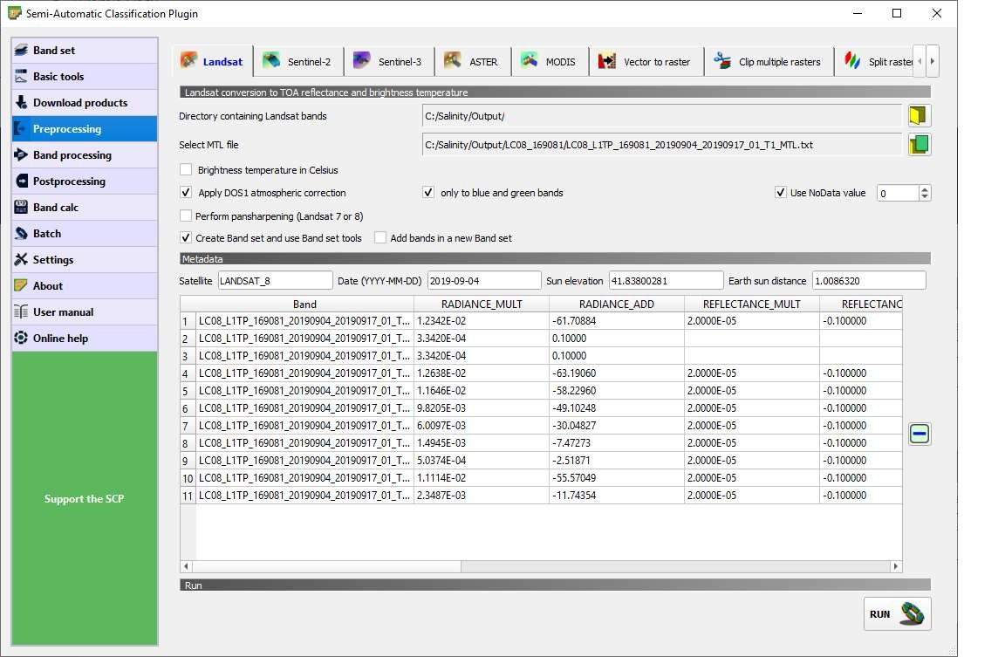

La carpeta que contiene las imágenes descomprimidas se especifica haciendo clic en el icono de la carpeta delante del espacio después del Directorio que contiene bandas Landsat (si se usa Landsat). Para Sentinel-2 y Landsat OLI, se ofrece una segunda opción para seleccionar el metarchivo para la corrección de la imagen. En Landsat es el archivo MTL y MTD_MSI para Sentinel-2. Cuando se le solicite, navegue a la misma carpeta que la fuente de imagen descomprimida y seleccione el

archivo con el nombre correspondiente (MTL.txt o MTD_MSI.txt).

Una vez que se hayan cargado los archivos, las bandas de imágenes se enumerarán en el espacio debajo de la sección Metadatos. El procesamiento comienza haciendo clic en el botón Ejecutar. Sin embargo, la ventana de seleccionar carpeta puede aparecer para mostrar la ruta para guardar las imágenes procesadas de salida. Las imágenes procesadas finales también se cargan en la ventana de vista QGIS.

Paso 2: mosaico de imágenes

Aunque existen algoritmos para mosaico de varias bandas en un solo paso, el mosaico de banda por banda es mejor ya que da espacio para evaluar la calidad del producto de salida. En el mapeo de salinidad, las bandas de imagen de interés son aquellas para las bandas de infrarrojos visibles, (azul, verde y rojo), infrarrojo y de onda corta (SWIR1, y

SWIR2).

|  |  |  |  |  |
| --- | --- | --- | --- | --- |
| Band category | Bands | Landsat OLI | Sentinel-2 | MODIS MOD09A1 |
| Visible | Blue | B2 | B2 | B3 |
| Green | B3 | B3 | B4 |
| Red | B4 | B4 | B1 |
| Infrared | IR | B5 | B8 | B2 |
| Shortwave Infrared 1 | SWIR1 | B6 | B11 | B6 |
| Shortwave Infrared 1 | SWIR2 | B7 | B12 | B7 |

Comenzando con Band1, las imágenes superpuestas verticalmente que cubren el país se seleccionan y hacen mosaicos. Esto se realiza escribiendo primero la palabra mosaico en el espacio de búsqueda de Processing Toolbox y seleccionando la función SAGA Mosaic Raster Layer. Se abre una ventana de capas ráster de mosaico.

Deje el nombre como Mosaico y el punto flotante predeterminado de 4 bytes como Tipo de almacenamiento de datos preferido. Cambie la interpolación de Vecino más cercano a Interpolación Bicubic Spline. Cambie las áreas superpuestas de Last a mean. Deje la distancia de fusión como predeterminada 10, pero cambie Coincidencia a regresión. Haga clic con el botón derecho en una de las imágenes en la Ventana de capas y vea las propiedades (en Información, verifique y copie el tamaño de píxel sin el signo negativo). Inserte el tamaño de píxel correcto en el espacio marcado 100.0000 utilizando el tamaño de píxel copiado de las propiedades de la capa. Por último, cambie el ajuste de nodos a celdas. En este punto, el algoritmo de mosaico está listo y al hacer clic en el botón Ejecutar en la parte inferior se iniciará el proceso.

Después del mosaico, la imagen se carga en la vista QGIS. NB: ignore cualquier error informado en el registro. Guarde la imagen como geoTIFF (haga clic con el botón derecho en la imagen, elija Exportar, luego Guardar como y aparecerá una ventana)

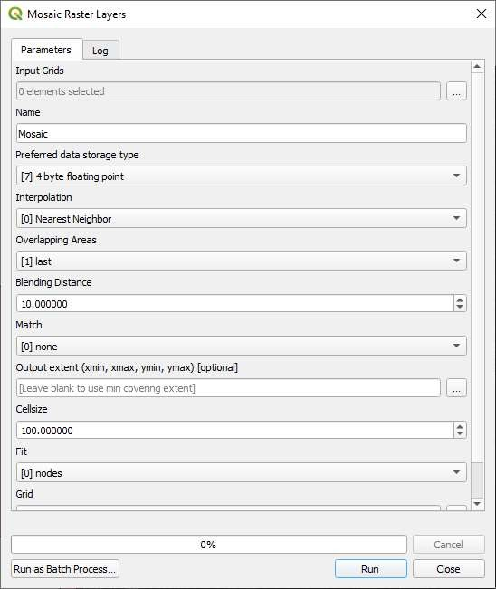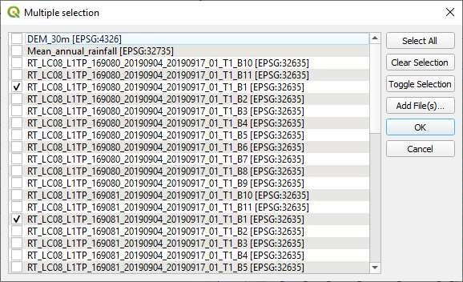

Click Input Grids and Multiple selection window comes up. Select only files corresponding to one band at a time. For example, in the above image only Band 1 is selected (checked) from the two sets of overlapping images

Choose the output folder and file name by clicking the three dots at the end of the space in front of File name.

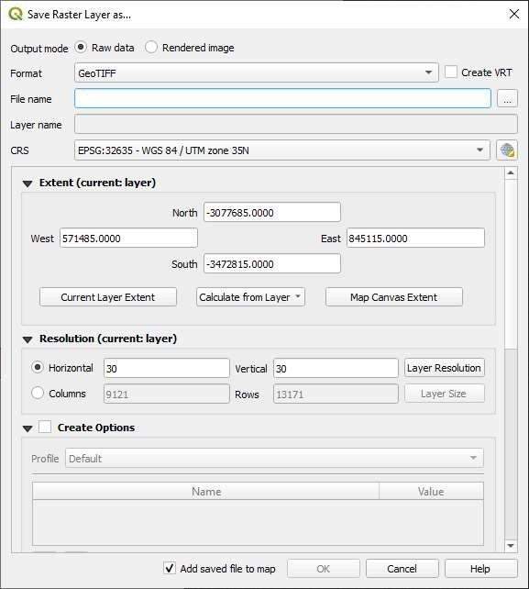

Remember to save this file in the folder containing the corresponding unzipped files from the image download.

Call the name Mosaic01 (showing band1 mosaic part 1)

Repita el mosaico para todas las bandas requeridas de modo que al final, haya mosaic01, mosaic02, mosaic03, mosaic04, mosaic06 y mosaic07. Nuevamente, repita el segundo conjunto de superposición para producir mosaic11, mosaic12, mosaic13, mosaic14, mosaic16 y mosaic17. Finalmente repita mosaico del mosaico para obtener mosaico1, mosaico2, mosaico3, mosaico4, mosaico5, mosaico6 y mosaico7. Estas son las imágenes de trama listas para recortar.

Paso 3: Recorte de imágenes

Recortar una imagen requiere lo siguiente:

• Capa de vector para recortar

• Imagen en mosaico para recortar

• Tanto la imagen en mosaico como la capa vectorial pueden necesitar una proyección CRS similar

Superponga la capa vectorial en la imagen en mosaico. Coloque el cursor en el nombre de cada capa y vea la proyección CRS. Si la imagen y las capas vectoriales tienen una proyección similar del sistema de referencia de coordenadas (CRS), se utiliza la herramienta Ráster de clip SAGA con polígono. Esta herramienta es estricta para tener CRS similares. Se accede escribiendo clip ráster en la ventana de búsqueda de Processing Toolbox como se muestra a continuación.

Alternatively, going through Raster button and selecting extraction then Clip RASTER BY MASK

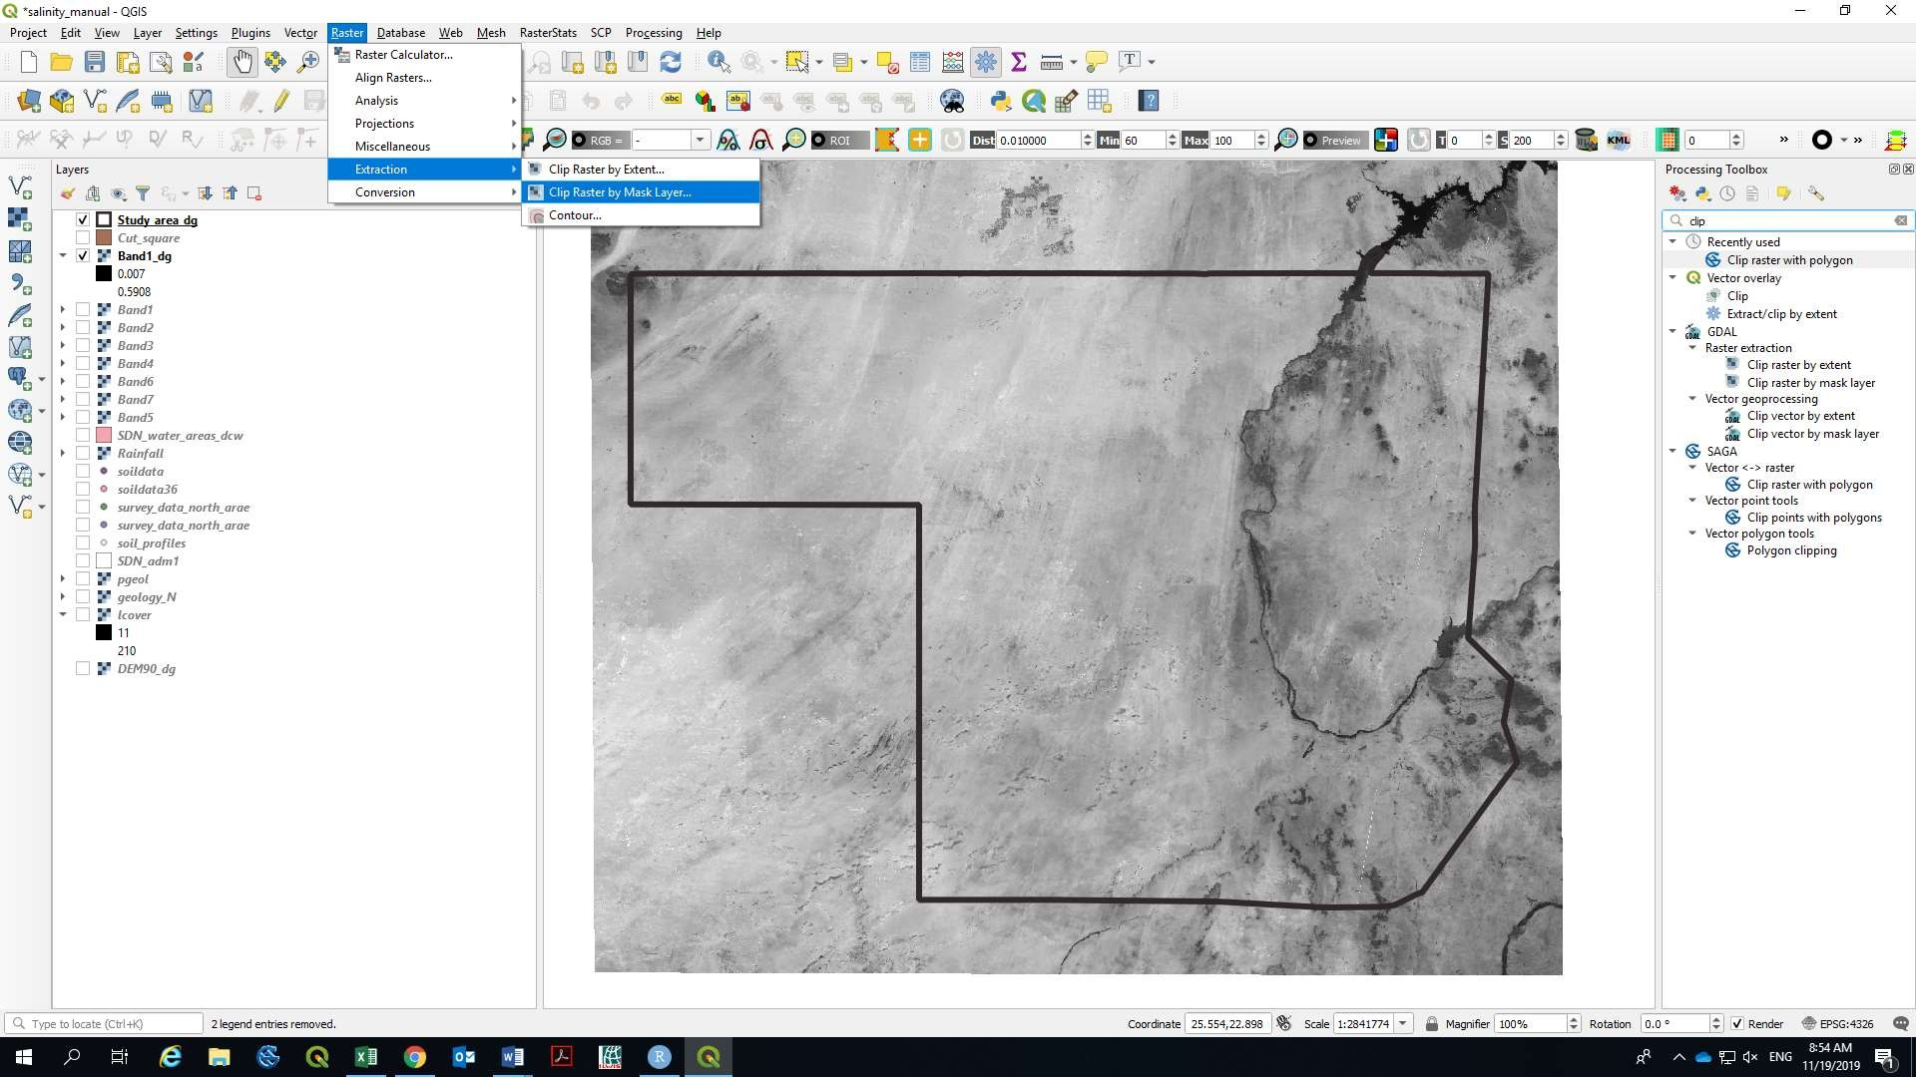

6

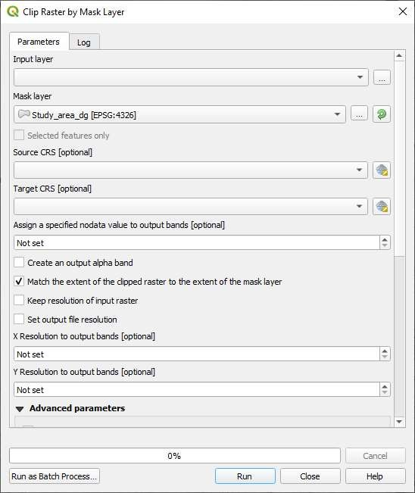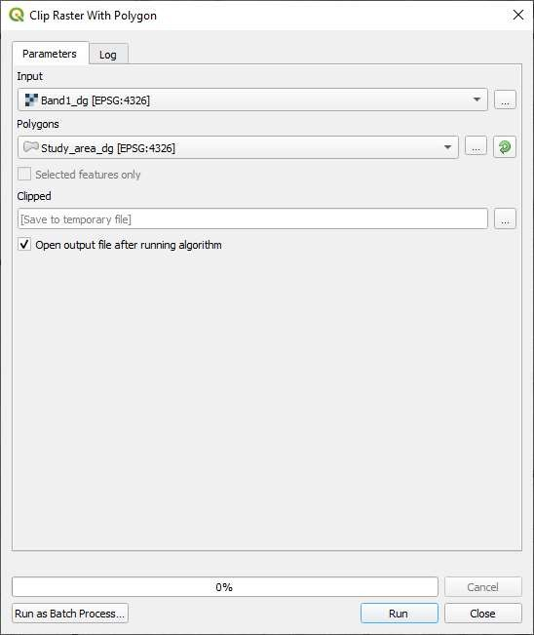

Si se utiliza la herramienta Clip-Raster-With-Polygon, aparece una nueva ventana para especificar los parámetros de recorte. En la opción Entrada, seleccione la imagen en mosaico y en la opción Polígono seleccione la capa vectorial para el recorte. El clic Ejecutar. Si se utiliza la herramienta Clip-Raster-by-Mask, aparece una nueva ventana para especificar los parámetros de recorte. En la opción Entrada, seleccione la imagen en mosaico y en la opción Polígono seleccione la capa vectorial para

recorte. Deje las otras opciones como están y haga clic en Ejecutar. La salida se mostrará en la vista QGIS. Puede

ser guardado / exportado a un archivo.

Paso 4: Exportar imágenes

Haga clic con el botón derecho en el nombre de la capa en el Panel de capas, luego seleccione Exportar y seleccione Guardar como.

Elija la carpeta en la que se guardará el archivo y asigne un nombre. Luego haga clic en el botón Guardar para volver a Guardar capa ráster como ... Luego haga clic en Aceptar para guardar la capa.

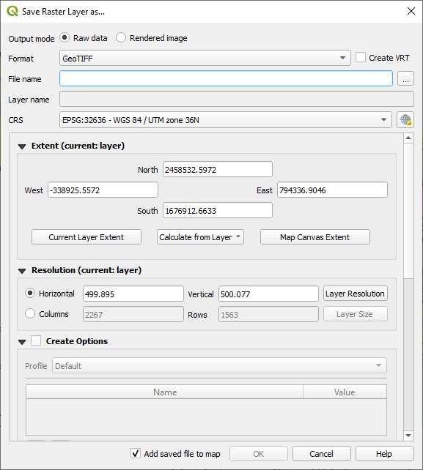

NB: puede ser necesario agregar la notación de proyección al nombre de la capa durante el proceso de guardado de archivos. Por ejemplo, guardar el DEM proyectado UTM dem_utm36N le da más significado al nombre de la capa.

7